# 10 Diseño de niveles

Se describe en este capítulo con imágenes el diseño de las piezas utilizadas en el juego final, es decir, las secciones modeladas y que componen las diferentes pruebas de *RTT*. Posteriormente, se muestran los diseños de los diferentes eventos, desglosados en tramos (tres primeras pruebas), seguidos de la etapa completa (última prueba del evento).

## 10.1 Diseño de secciones

Cada circuito del juego se compone por secciones predefinidas que abarcan una variedad de formas, desde rectas hasta horquillas. Cada una de las secciones con curvatura cuenta con dos versiones, una hacia cada dirección, y por tanto se corresponde con dos notas de código nemotécnico (izquierda y derecha). La estrategia a la hora de abordar estas secciones no depende únicamente de elegir la nota correcta, sino también de la gran variabilidad determinada por el sistema de temperamento explicado en [7 Control y comportamiento del vehículo](https://urjc.sharepoint.com/sites/gr_2023.2175_2175038_4AT-GrupoB-BarracudaInteractive/Documentos%20compartidos/Grupo%20B%20-%20Barracuda%20Interactive/Documentation/GDD/RallyTeamTactics_GDD.docx#_5.3_Mecánicas_de).

Ilustración . Diseño final de las secciones de trazado

## 10.2 Diseño de etapas

En cuanto al diseño de las etapas, se ha buscado una distribución de secciones y división en tramos que proporcione una progresión lo más natural y desafiante posible. Como se explicó en [9.2 Estructura del juego](https://urjc.sharepoint.com/sites/gr_2023.2175_2175038_4AT-GrupoB-BarracudaInteractive/Documentos%20compartidos/Grupo%20B%20-%20Barracuda%20Interactive/Documentation/GDD/RallyTeamTactics_GDD.docx#_6.2_Estructura_del), cada etapa se compone de tres tramos, y a su vez, cada tramo se compone de diez secciones. Cada sección está vinculada a una nota de código nemotécnico concreta, asociación que se pretende que el jugador aprenda. La experimentación más profunda viene de la variabilidad dada por la elección del temperamento.

Tras cada conjunto de secciones se ha integrado una sección marcada en amarillo en los esquemas inferiores, que representa una **sección punto de control**. Esta sección está predeterminada, reconduce el coche hacia el centro de manera automática y sirve como respiro al jugador, pero el papel que juega en la fase de reconocimiento es lo más relevante: es en esta sección donde el usuario elige las instrucciones de manera conjunta y premeditada para todas las secciones hasta el siguiente punto de control. Este enfoque fomenta la exploración de soluciones de medio a largo plazo, incrementando así el desafío del juego y dando la posibilidad de poner a prueba el Pensamiento Computacional del jugador en situaciones cada vez más complejas.

### 10.2.1 Primer evento

Ilustración . Esquema de diseño de la etapa completa del primer evento

La representación esquemática diferencia secciones en negro, las cuales son susceptibles a recibir las instrucciones del jugador. Estas están situadas en secuencias más o menos grandes después de puntos de control (secciones amarillas). El hecho de que el jugador no tenga que seleccionar instrucción para todas las secciones, sino que lo haga para las que siguen a cada punto de control de manera conjunta tiene como objetivo aliviar el potencial tedio que supondría la primera aproximación.

Como se puede apreciar en las secciones amarillas, estas son rectas. Estas secciones, designadas como zonas de aceleración, están estratégicamente ubicadas para controlar la velocidad máxima que el jugador puede alcanzar al comienzo de cada punto de control. Esta implementación de secciones de aceleración no solo contribuye a incentiva la gestión táctica de la velocidad, sino que también introduce un elemento estratégico adicional que permite optimizar el rendimiento del vehículo al comenzar cada punto de control.

A continuación, se presentan de manera individual los tramos que componen la etapa completa y que se deben acometer los tres primeros días del evento, explicando sus particularidades si procede:

Ilustración . Esquema de diseño del tramo 1 del primer evento

Ilustración . Esquema de diseño del tramo 2 del primer evento

A partir del segundo tramo del primer evento, se incorporan cambios de altitud. Esto plantea un desafío añadido al jugador, quien deberá regular la velocidad de manera proporcional al desnivel. Este ajuste es crucial si se quieren evitar salidas o colisiones.

Como se puede ver en el diseño, algunas secciones están marcadas con un degradado: esto simboliza cambios en el nivel del terreno. De claro a oscuro indica subida, el inverso bajada. Esta representación visual proporciona información intuitiva sobre la topografía del circuito que da al jugador la posibilidad de anticipar y ajustar su estrategia de manera acorde.

Ilustración . Esquema de diseño del tramo 3 del primer evento

Como se puede observar en el diseño de esta primera etapa, se ha concebido como tutorial para introducir progresivamente al jugador a los distintos tipos de sección y distintas secuencias. Las combinaciones son más largas a medida que se progresa en el evento, pero la dificultad se mantiene baja, permitiendo así la incorporación gradual de los primeros obstáculos en el recorrido. Se busca de esta manera una curva de aprendizaje razonable y cuidada que facilite la asimilación de las mecánicas de juego y la preparación efectiva para los posteriores desafíos, de dificultad superior.

### 10.2.2 Segundo evento

Ilustración . Esquema de diseño de la etapa completa del segundo evento

Ilustración . Esquema de diseño del tramo 1 del segundo evento

Ilustración . Esquema de diseño del tramo 2 del segundo evento

Ilustración . Esquema de diseño del tramo 3 del segundo evento

Como se ve en los esquemas superiores, la segunda etapa está un escalón por encima de la primera en términos de dificultad. Ahora se incorporan más cambios de altitud en el trazado y más alternancia. Esto plantea al jugador un desafío adicional al tener que considerar con mayor atención el temperamento y el gasto de combustible, regulando la velocidad adecuadamente de acuerdo con los desniveles. Este ajuste es crucial para evitar salirse de la pista o entrar en colisión con obstáculos.

### 10.2.3 Tercera etapa

Ilustración . Esquema de diseño de la etapa completa del tercer evento

Ilustración . Esquema de diseño del tramo 1 del tercer evento

Ilustración . Esquema de diseño del tramo 2 del tercer evento

Ilustración . Esquema de diseño del tramo 3 del tercer evento

## 10.3 Diseño de obstáculos

En relación a los obstáculos, se plantea la incorporación de elementos que modifiquen la vía, desde elevaciones y depresiones como las descritas en [7.2.1 Obstáculos de relieve](https://urjc.sharepoint.com/sites/gr_2023.2175_2175038_4AT-GrupoB-BarracudaInteractive/Documentos%20compartidos/Grupo%20B%20-%20Barracuda%20Interactive/Documentation/GDD/RallyTeamTactics_GDD.docx#_7.2.1_Obstáculos_de) a otros elementos como piedras o vallas (brevemente explicados en [7.2.2 Obstáculos del entorno](https://urjc.sharepoint.com/sites/gr_2023.2175_2175038_4AT-GrupoB-BarracudaInteractive/Documentos%20compartidos/Grupo%20B%20-%20Barracuda%20Interactive/Documentation/GDD/RallyTeamTactics_GDD.docx#_7.2.2_Obstáculos_del)).

La introducción a los obstáculos de diferentes tipos y clases debe ser gradual para que los jugadores se familiaricen primero con las mecánicas de conducción básicas. Por ello, en los primeros eventos, se limita la presencia de vallas ubicadas en el borde de algunas curvas, no obstante según el jugador avance, estas aparecerán de manera mucho más ajustada a los límites de la pista. De esta manera, si el coche va a salir de los límites de la pista, sufre daños, pero tiene la oportunidad de corregir su trayectoria. Este enfoque pretende ofrecer una transición suave hacia decisiones que supongan mayor riesgo, dando al jugador la posibilidad de experimentar bajo menos presión durante sus primeras horas en *RTT*.

A continuación se mostrarán las etapas con el añadido de las vallas en los límites de la pista. Esta se mostrará como una línea roja:

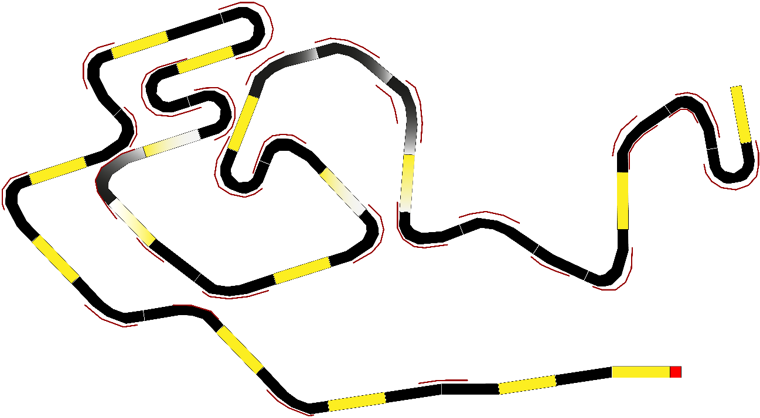

Diseño de etapa 1 con obstáculos

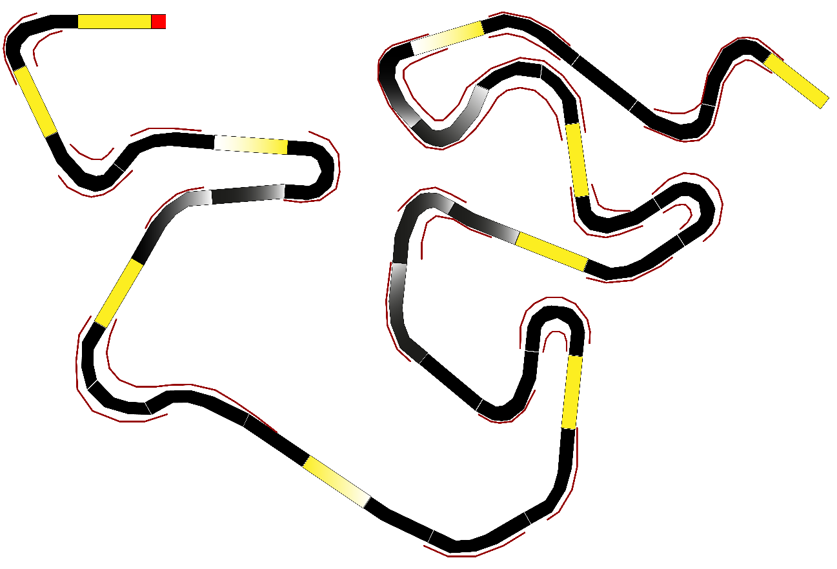

Diseño de etapa 2 con obstáculos

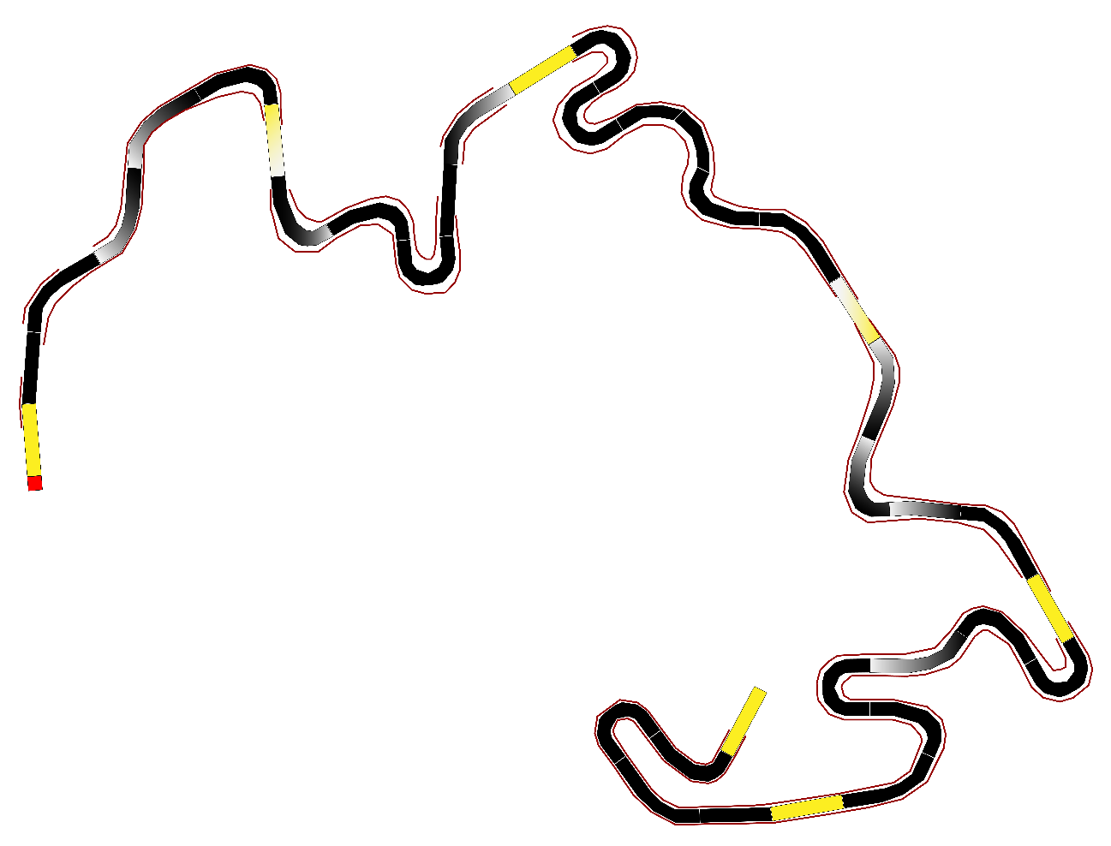

Diseño de etapa 3 con obstáculos

He escrito en azul los elementos a cambiar o añadir

Y en rojo los elementos a eliminar